**МИНОБРНАУКИ РОССИИ**

**САНКТ-ПЕТЕРБУРГСКИЙ ГОСУДАРСТВЕННЫЙ**

**ЭЛЕКТРОТЕХНИЧЕСКИЙ УНИВЕРСИТЕТ**

**«ЛЭТИ» ИМ. В.И. УЛЬЯНОВА (ЛЕНИНА)**

**КАФЕДРА МО ЭВМ**

**ОТЧЕТ**

**по лабораторной работе №2**

**по дисциплине «Базы данных»**

**Тема: Реализация базы данных в СУБД PostgreSQL**

Студент гр. 1303 ________________________________Насонов Я. К.

Преподаватель ________________________________Заславский М. М.

Санкт-Петербург

2023

**Цель работы.**

Создать локальную базу данных PostgreSQL, создать необходимые таблицы, заполнить их данными. После этого написать запросы, с помощью которых выводится необходимая информация из таблиц и добавляется новая.

**Задание.**

Вариант 15

Пусть требуется создать программную систему, предназначенную для работника деканата Такая система должна обеспечивать хранение сведений о группах и студентах, а также о результатах текущей сессии. Таким образом, для каждого студента должны храниться такие данные, как фамилия, имя отчество студента, номер его зачетной книжки, адрес постоянной прописки и адрес, по которому студент проживает, получает или нет стипендию, а также оценки, полученные в текущей сессии, и отметки о сданных зачетах. Сведения о группе – это номер группы, факультет, кафедра, специальность, к которым она относится, год формирования группы.

Работник деканата может вносить в БД следующие изменения:

* Удалить или добавить в базу студента;
* Поменять студенту номер группы, специальность, кафедру, номер зачетки;
* Занести оценки, полученные студентами на экзаменах по каждому предмету;
* По результатам сессии начислить стипендии студентам, не имеющим троек или иногородним студентам, которые имеют не более одной тройки. Право на 50 % повышение стипендии имеют студенты, получившие в сессию не более двух четверок, а на 100 % повышение – студенты, сдавшие сессию на все пятерки.

Работнику деканата могут потребоваться следующие сведения:

* Студенты, обучающиеся на определенной кафедре и не сдавшие хотя бы один экзамен, с указанием группы и предмета, по которому оценка отсутствует или равна 2?
* Средний балл студентов каждой группы указанного факультета?
* Средний балл по каждому предмету?
* Список студентов указанной кафедры, которые по итогам сессии могут получать стипендию?

Необходимо развернуть PostgreSQL локально:

* Написать запросы для создания таблиц из предыдущей лабораторный работы
* Заполнить тестовыми данными: 5-10 строк на каждую таблицу, обязательно наличие связи между ними, данные приближены к реальности.
* Написать запросы к БД, отвечающие на вопросы из предыдущей лабораторной работы
* Исходный код выложить на www.db-fiddle.com для проверки работоспособности
* Исходный код в виде .sql файла запушить в виде PR в репо
* В отчете описать:
  + Цель
  + Текст задания в соответствии с вариантом
  + Скриншоты работы с СУБД PostgreSQL (psql / DBeaver / Datagrip, ...)
  + Скриншоты на каждый запрос (или группу запросов) на изменение/таблицы с выводом результатов (ответ)
  + Исходный код в приложении
  + Ссылку на исходный код www.db-fiddle.com в приложении
  + Ссылка на PR в приложении
  + Вывод

**Выполнение работы.**

1. **Создание БД:**

Для создания и заполнения таблиц базы данных написаны соответствующие запросы, также указаны в приложении Б:

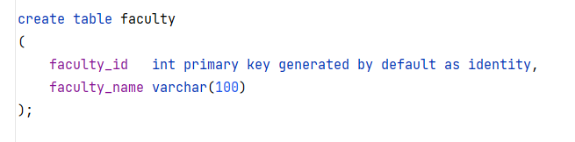

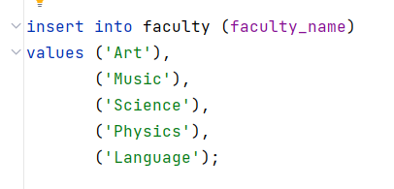

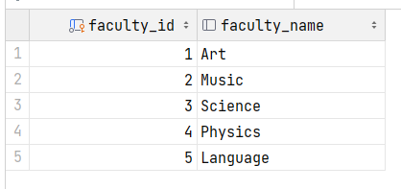

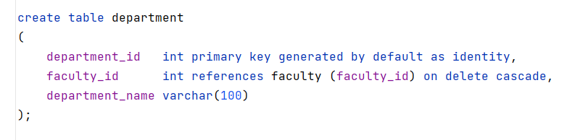

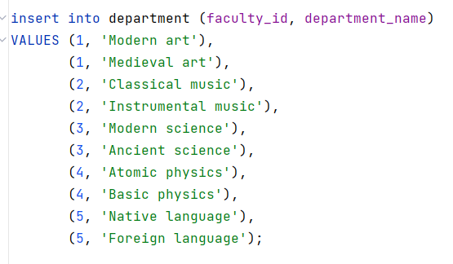

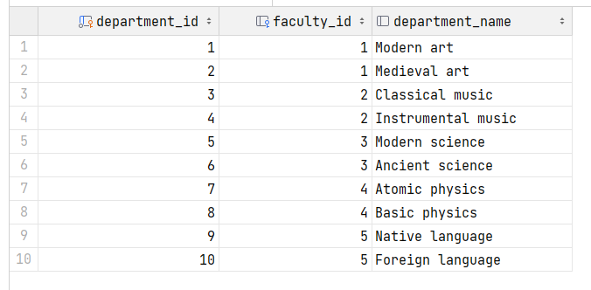

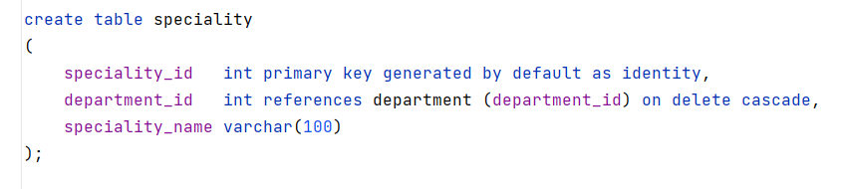

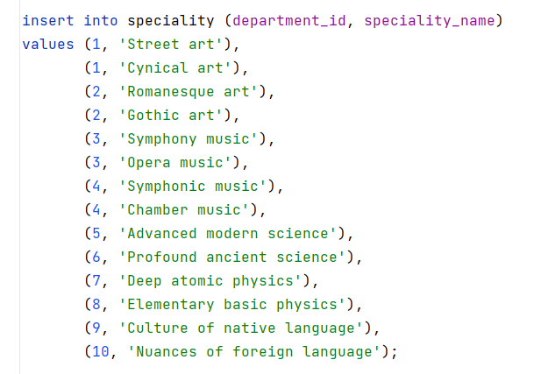

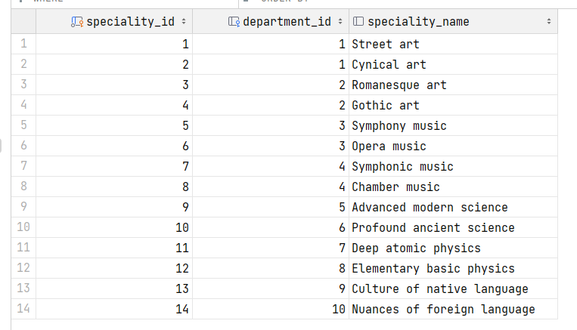

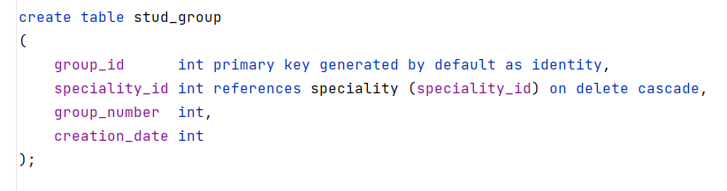

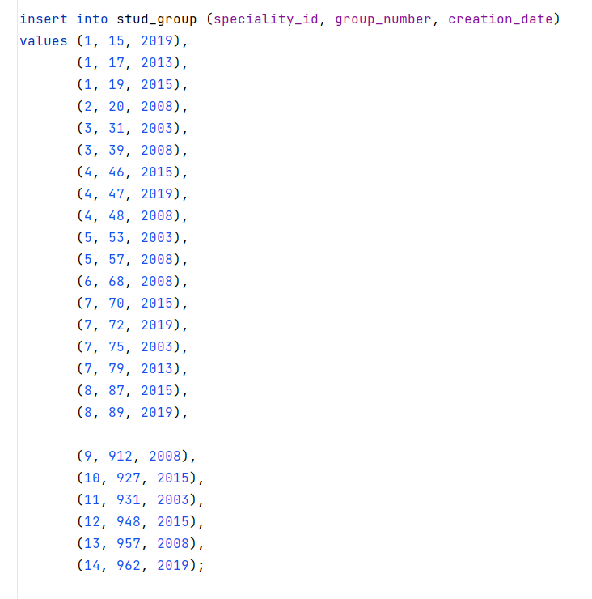

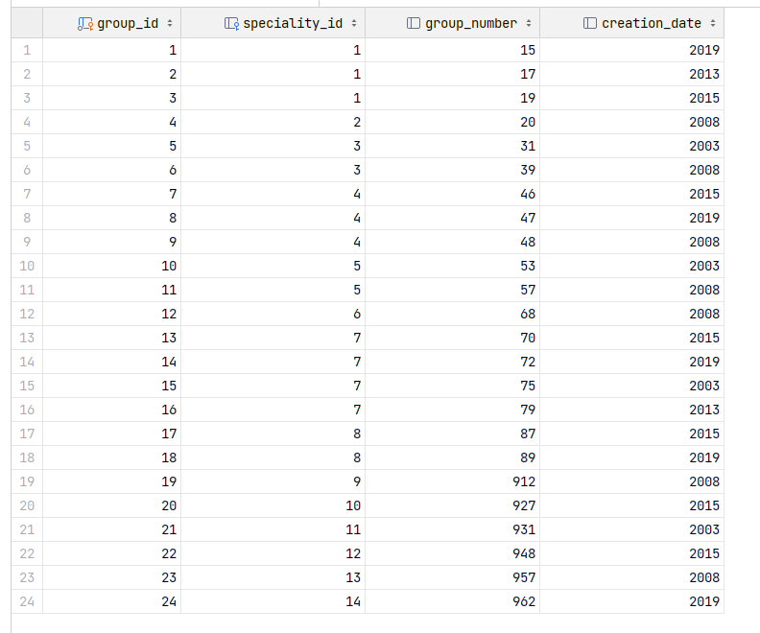

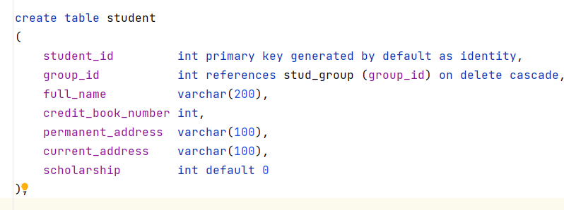

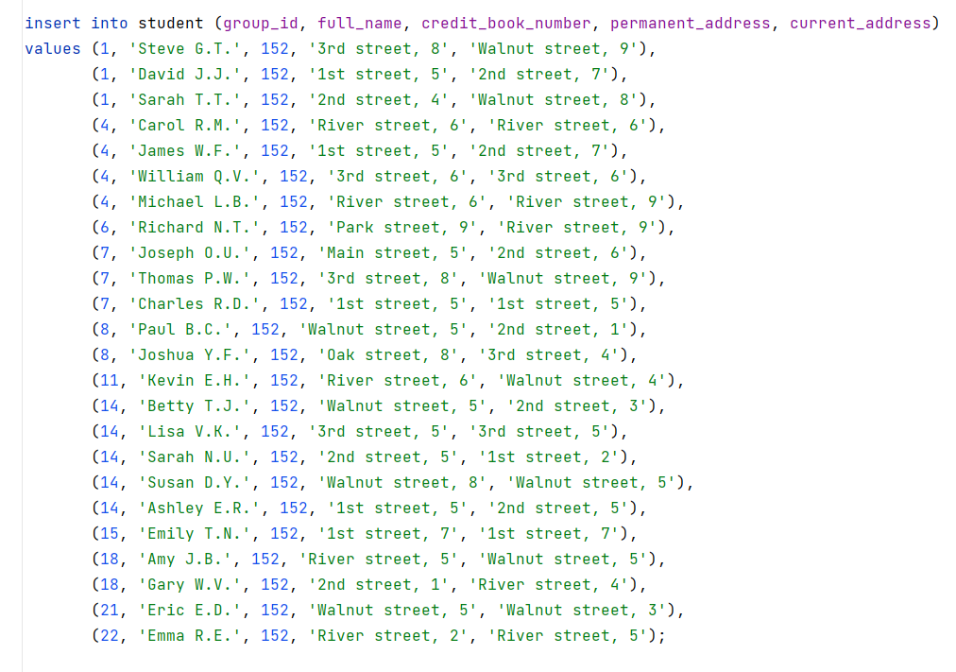

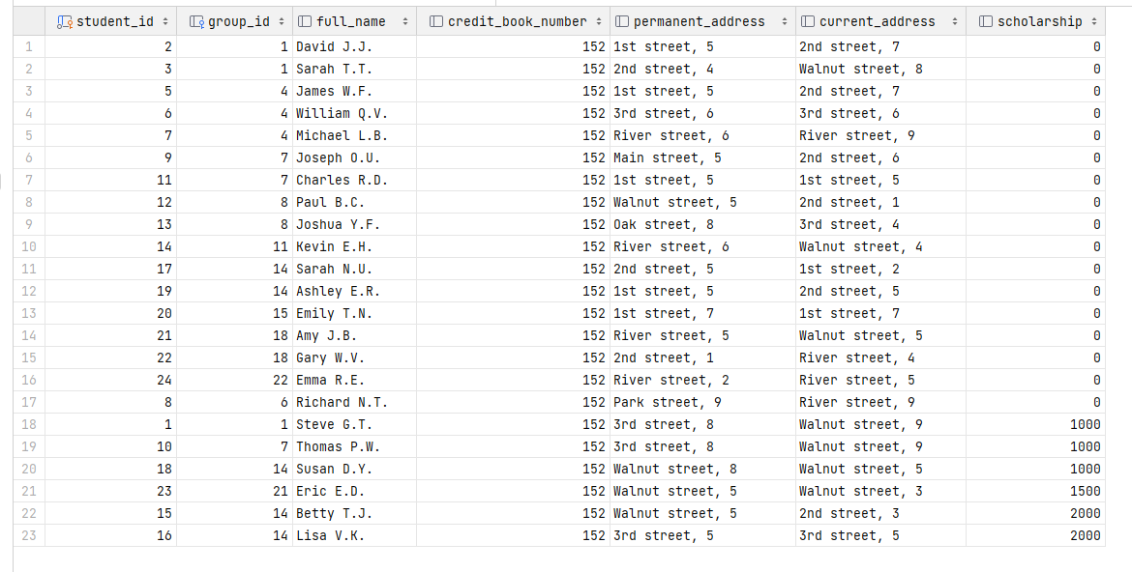

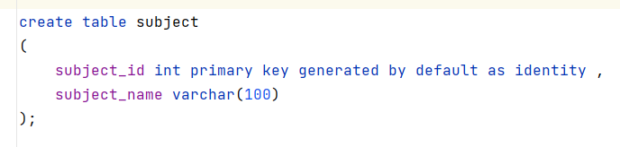

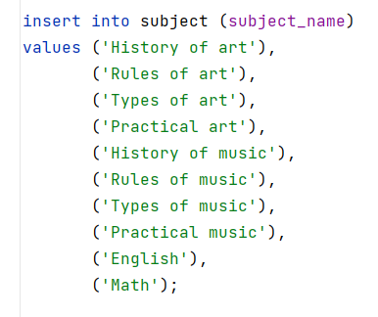

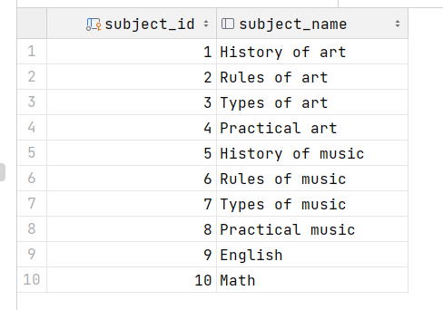

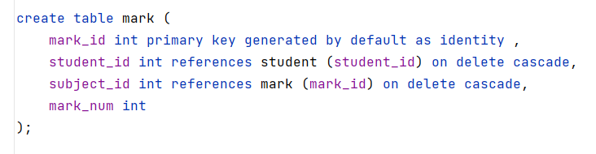

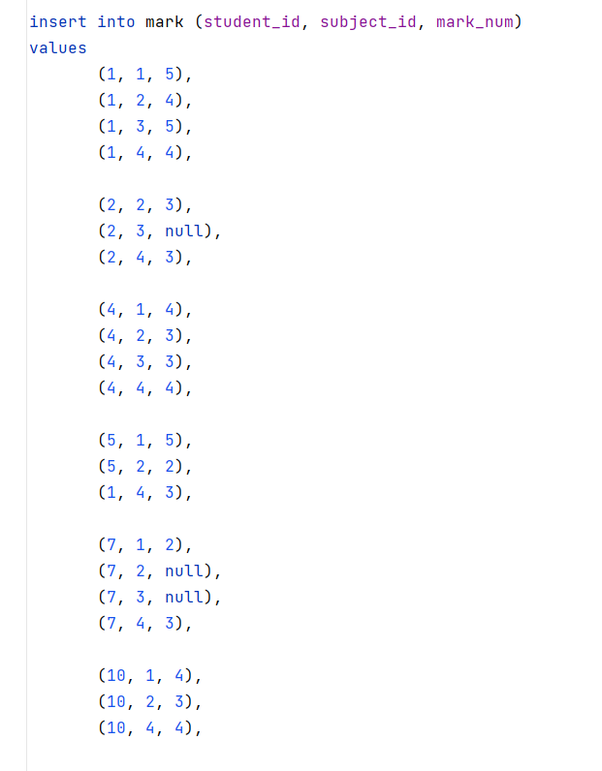

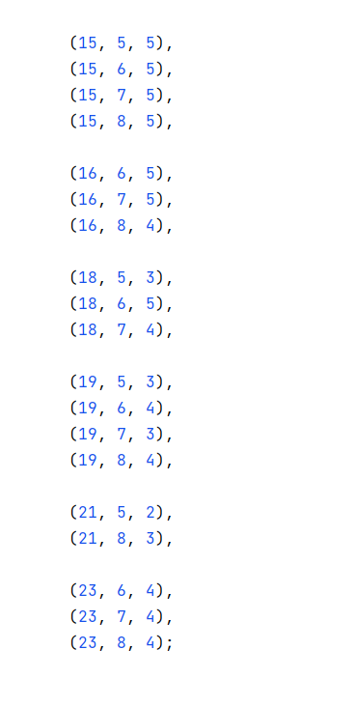

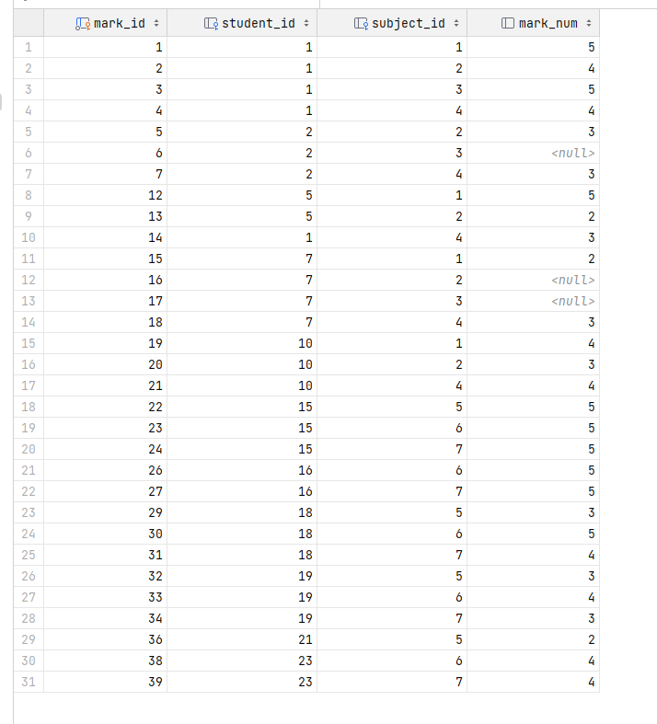

**Запросы к БД:**

Запросы к БД находятся в приложении Б.

1. Удалить или добавить в базу студента.

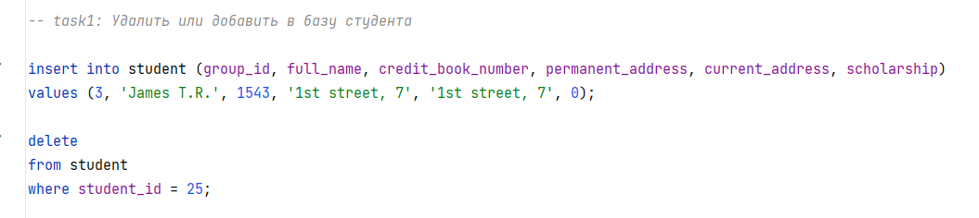

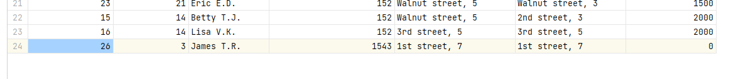

1. Поменять студенту номер группы, специальность, кафедру, номер зачетки.

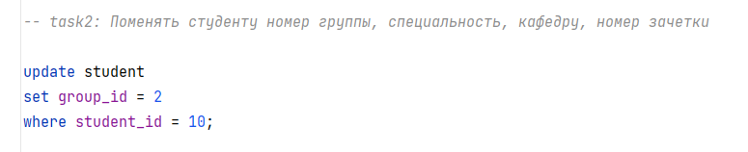



1. Занести оценки, полученные студентами на экзаменах по каждому предмету

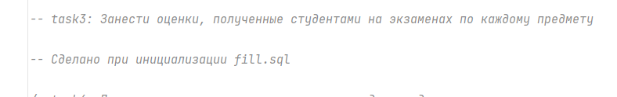

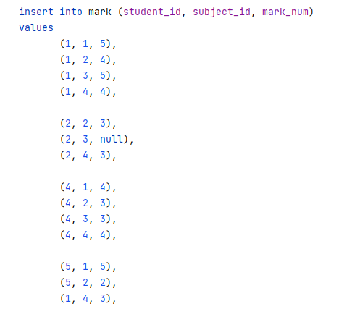

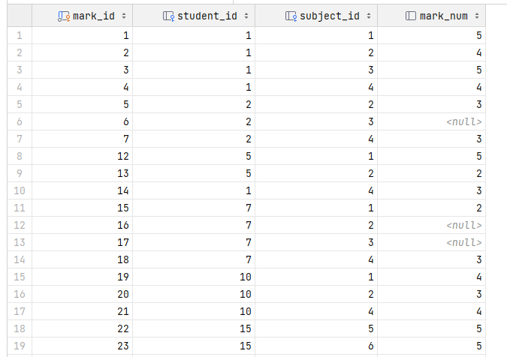

1. По результатам сессии начислить стипендии студентам, не имеющим троек или иногородним студентам, которые имеют не более одной тройки. Право на 50 % повышение стипендии имеют студенты, получившие в сессию не более двух четверок, а на 100 % повышение – студенты, сдавшие сессию на все пятерки

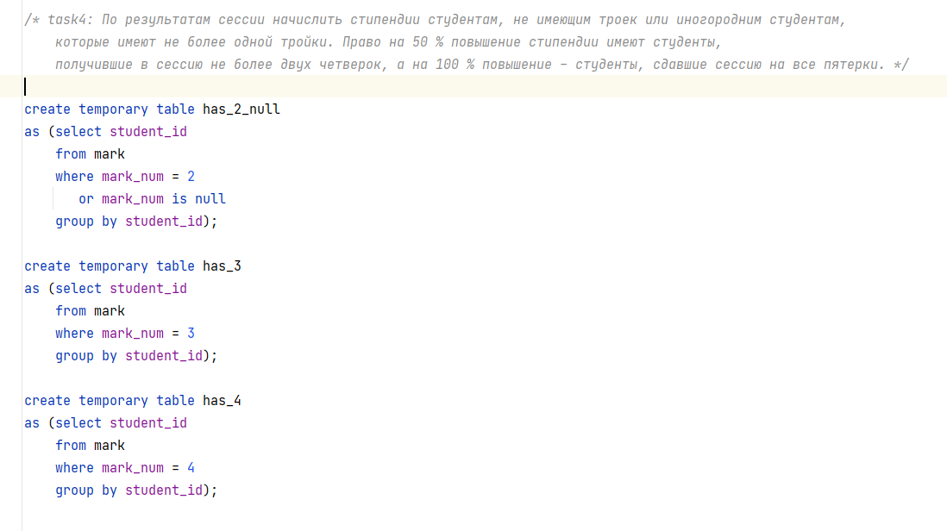

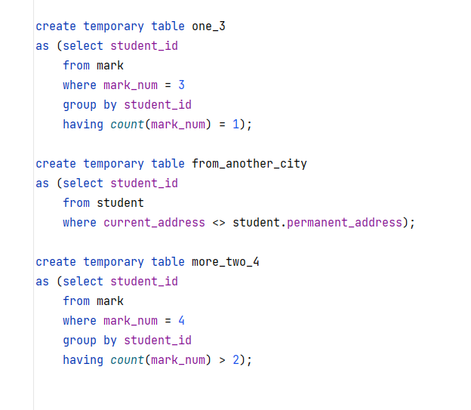

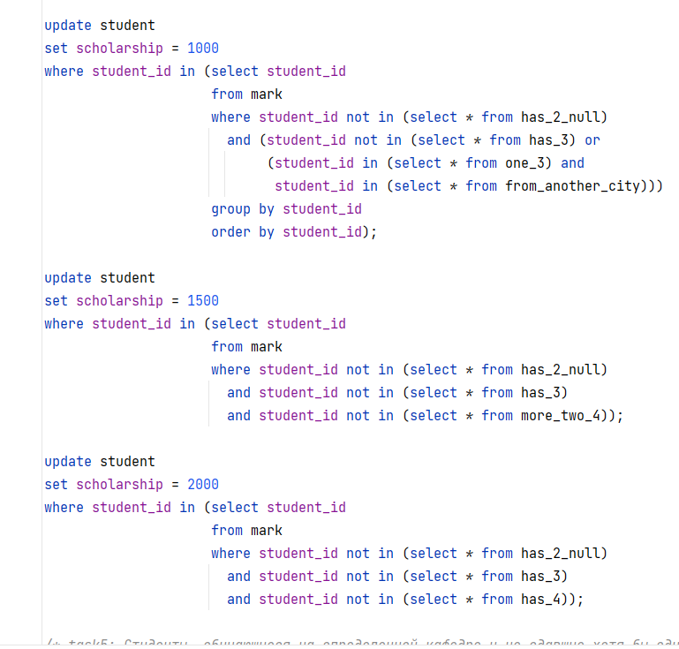

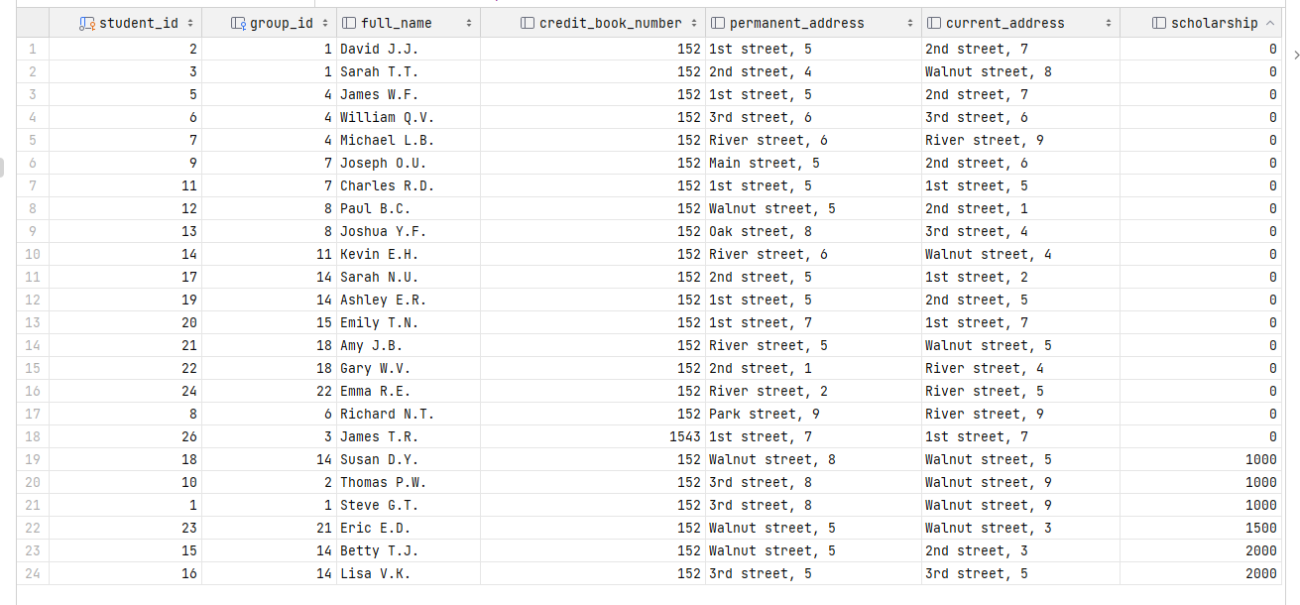

5. Студенты, обучающиеся на определенной кафедре и не сдавшие хотя бы один экзамен, с указанием группы и предмета, по которому оценка отсутствует или равна 2?

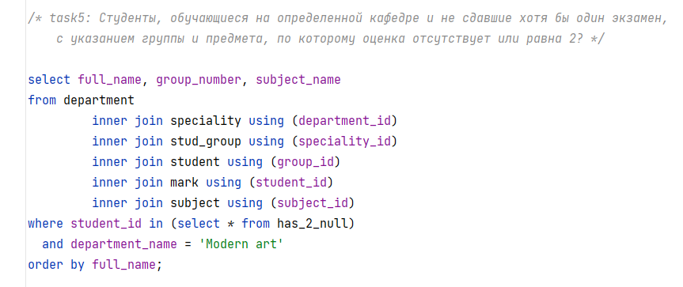

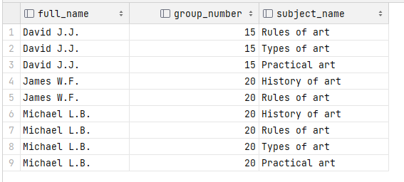

6. Средний балл студентов каждой группы указанного факультета?

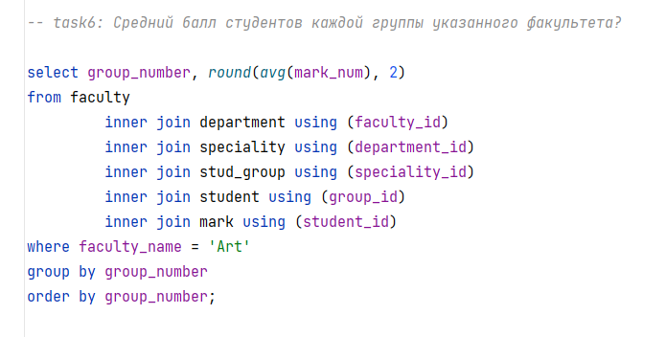

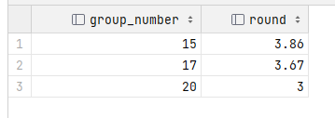

7. Средний балл по каждому предмету?

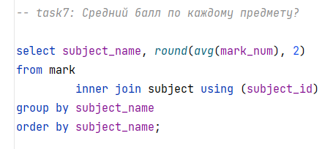

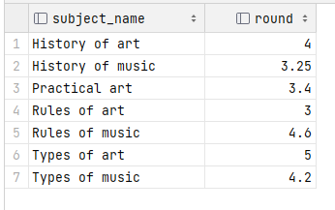

8. Список студентов указанной кафедры, которые по итогам сессии могут получать стипендию?

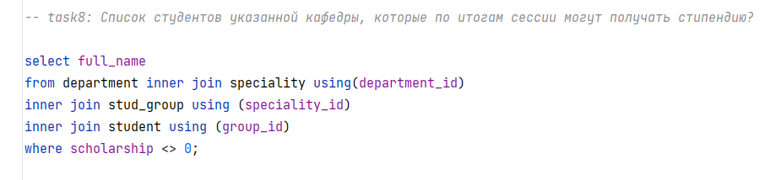

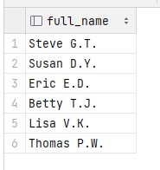

**Вывод.**

При выполнении работы создана локальная база данных PostgreSQL, созданы необходимые таблицы, заполнены данными. После этого написаны запросы, с помощью которых выводится необходимая информация из таблиц и добавляется новая.

**ПРИЛОЖЕНИЕ А**

PullRequest: https://github.com/moevm/sql-2023-1303/pull/24

db-fiddle : https://www.db-fiddle.com/f/vG4PgaVB9W7Rxsobwd6tkz/2

**ПРИЛОЖЕНИЕ Б**

-- creating tables

create table if not exists faculty

(

faculty_id int primary key generated by default as identity,

faculty_name varchar(100)

);

create table if not exists department

(

department_id int primary key generated by default as identity,

faculty_id int references faculty (faculty_id) on delete cascade,

department_name varchar(100)

);

create table speciality

(

speciality_id int primary key generated by default as identity,

department_id int references department (department_id) on delete cascade,

speciality_name varchar(100)

);

create table stud_group

(

group_id int primary key generated by default as identity,

speciality_id int references speciality (speciality_id) on delete cascade,

group_number int,

creation_date int

);

create table student

(

student_id int primary key generated by default as identity,

group_id int references stud_group (group_id) on delete cascade,

full_name varchar(200),

credit_book_number int,

permanent_address varchar(100),

current_address varchar(100),

scholarship int default 0

);

create table subject

(

subject_id int primary key generated by default as identity ,

subject_name varchar(100)

);

create table mark (

mark_id int primary key generated by default as identity ,

student_id int references student (student_id) on delete cascade,

subject_id int references mark (mark_id) on delete cascade,

mark_num int

);

-- filling data

insert into faculty (faculty_name)

values ('Art'),

('Music'),

('Science'),

('Physics'),

('Language');

insert into department (faculty_id, department_name)

VALUES (1, 'Modern art'),

(1, 'Medieval art'),

(2, 'Classical music'),

(2, 'Instrumental music'),

(3, 'Modern science'),

(3, 'Ancient science'),

(4, 'Atomic physics'),

(4, 'Basic physics'),

(5, 'Native language'),

(5, 'Foreign language');

insert into speciality (department_id, speciality_name)

values (1, 'Street art'),

(1, 'Cynical art'),

(2, 'Romanesque art'),

(2, 'Gothic art'),

(3, 'Symphony music'),

(3, 'Opera music'),

(4, 'Symphonic music'),

(4, 'Chamber music'),

(5, 'Advanced modern science'),

(6, 'Profound ancient science'),

(7, 'Deep atomic physics'),

(8, 'Elementary basic physics'),

(9, 'Culture of native language'),

(10, 'Nuances of foreign language');

insert into stud_group (speciality_id, group_number, creation_date)

values (1, 15, 2019),

(1, 17, 2013),

(1, 19, 2015),

(2, 20, 2008),

(3, 31, 2003),

(3, 39, 2008),

(4, 46, 2015),

(4, 47, 2019),

(4, 48, 2008),

(5, 53, 2003),

(5, 57, 2008),

(6, 68, 2008),

(7, 70, 2015),

(7, 72, 2019),

(7, 75, 2003),

(7, 79, 2013),

(8, 87, 2015),

(8, 89, 2019),

(9, 912, 2008),

(10, 927, 2015),

(11, 931, 2003),

(12, 948, 2015),

(13, 957, 2008),

(14, 962, 2019);

insert into student (group_id, full_name, credit_book_number, permanent_address, current_address)

values (1, 'Steve G.T.', 152, '3rd street, 8', 'Walnut street, 9'),

(1, 'David J.J.', 152, '1st street, 5', '2nd street, 7'),

(1, 'Sarah T.T.', 152, '2nd street, 4', 'Walnut street, 8'),

(4, 'Carol R.M.', 152, 'River street, 6', 'River street, 6'),

(4, 'James W.F.', 152, '1st street, 5', '2nd street, 7'),

(4, 'William Q.V.', 152, '3rd street, 6', '3rd street, 6'),

(4, 'Michael L.B.', 152, 'River street, 6', 'River street, 9'),

(6, 'Richard N.T.', 152, 'Park street, 9', 'River street, 9'),

(7, 'Joseph O.U.', 152, 'Main street, 5', '2nd street, 6'),

(7, 'Thomas P.W.', 152, '3rd street, 8', 'Walnut street, 9'),

(7, 'Charles R.D.', 152, '1st street, 5', '1st street, 5'),

(8, 'Paul B.C.', 152, 'Walnut street, 5', '2nd street, 1'),

(8, 'Joshua Y.F.', 152, 'Oak street, 8', '3rd street, 4'),

(11, 'Kevin E.H.', 152, 'River street, 6', 'Walnut street, 4'),

(14, 'Betty T.J.', 152, 'Walnut street, 5', '2nd street, 3'),

(14, 'Lisa V.K.', 152, '3rd street, 5', '3rd street, 5'),

(14, 'Sarah N.U.', 152, '2nd street, 5', '1st street, 2'),

(14, 'Susan D.Y.', 152, 'Walnut street, 8', 'Walnut street, 5'),

(14, 'Ashley E.R.', 152, '1st street, 5', '2nd street, 5'),

(15, 'Emily T.N.', 152, '1st street, 7', '1st street, 7'),

(18, 'Amy J.B.', 152, 'River street, 5', 'Walnut street, 5'),

(18, 'Gary W.V.', 152, '2nd street, 1', 'River street, 4'),

(21, 'Eric E.D.', 152, 'Walnut street, 5', 'Walnut street, 3'),

(22, 'Emma R.E.', 152, 'River street, 2', 'River street, 5');

insert into subject (subject_name)

values ('History of art'),

('Rules of art'),

('Types of art'),

('Practical art'),

('History of music'),

('Rules of music'),

('Types of music'),

('Practical music'),

('English'),

('Math');

insert into mark (student_id, subject_id, mark_num)

values

(1, 1, 5),

(1, 2, 4),

(1, 3, 5),

(1, 4, 4),

(2, 2, 3),

(2, 3, null),

(2, 4, 3),

(4, 1, 4),

(4, 2, 3),

(4, 3, 3),

(4, 4, 4),

(5, 1, 5),

(5, 2, 2),

(1, 4, 3),

(7, 1, 2),

(7, 2, null),

(7, 3, null),

(7, 4, 3),

(10, 1, 4),

(10, 2, 3),

(10, 4, 4),

(15, 5, 5),

(15, 6, 5),

(15, 7, 5),

(15, 8, 5),

(16, 6, 5),

(16, 7, 5),

(16, 8, 4),

(18, 5, 3),

(18, 6, 5),

(18, 7, 4),

(19, 5, 3),

(19, 6, 4),

(19, 7, 3),

(19, 8, 4),

(21, 5, 2),

(21, 8, 3),

(23, 6, 4),

(23, 7, 4),

(23, 8, 4);

-- some tasks on this data tables

-- task1: Удалить или добавить в базу студента

insert into student (group_id, full_name, credit_book_number, permanent_address, current_address, scholarship)

values (3, 'James T.R.', 1543, '1st street, 7', '1st street, 7', 0);

delete

from student

where student_id = 25;

-- task2: Поменять студенту номер группы, специальность, кафедру, номер зачетки

update student

set group_id = 6

where student_id = 8;

-- task3: Занести оценки, полученные студентами на экзаменах по каждому предмету

-- Сделано при инициализации fill.sql

/* task4: По результатам сессии начислить стипендии студентам, не имеющим троек или иногородним студентам,

которые имеют не более одной тройки. Право на 50 % повышение стипендии имеют студенты,

получившие в сессию не более двух четверок, а на 100 % повышение – студенты, сдавшие сессию на все пятерки. */

create temporary table has_2_null

as (select student_id

from mark

where mark_num = 2

or mark_num is null

group by student_id);

create temporary table has_3

as (select student_id

from mark

where mark_num = 3

group by student_id);

create temporary table has_4

as (select student_id

from mark

where mark_num = 4

group by student_id);

create temporary table one_3

as (select student_id

from mark

where mark_num = 3

group by student_id

having count(mark_num) = 1);

create temporary table from_another_city

as (select student_id

from student

where current_address <> student.permanent_address);

create temporary table more_two_4

as (select student_id

from mark

where mark_num = 4

group by student_id

having count(mark_num) > 2);

update student

set scholarship = 1000

where student_id in (select student_id

from mark

where student_id not in (select * from has_2_null)

and (student_id not in (select * from has_3) or

(student_id in (select * from one_3) and

student_id in (select * from from_another_city)))

group by student_id

order by student_id);

update student

set scholarship = 1500

where student_id in (select student_id

from mark

where student_id not in (select * from has_2_null)

and student_id not in (select * from has_3)

and student_id not in (select * from more_two_4));

update student

set scholarship = 2000

where student_id in (select student_id

from mark

where student_id not in (select * from has_2_null)

and student_id not in (select * from has_3)

and student_id not in (select * from has_4));

/* task5: Студенты, обучающиеся на определенной кафедре и не сдавшие хотя бы один экзамен,

с указанием группы и предмета, по которому оценка отсутствует или равна 2? */

select full_name, group_number, subject_name

from department

inner join speciality using (department_id)

inner join stud_group using (speciality_id)

inner join student using (group_id)

inner join mark using (student_id)

inner join subject using (subject_id)

where student_id in (select * from has_2_null)

and department_name = 'Modern art'

order by full_name;

-- task6: Средний балл студентов каждой группы указанного факультета?

select group_number, round(avg(mark_num), 2)

from faculty

inner join department using (faculty_id)

inner join speciality using (department_id)

inner join stud_group using (speciality_id)

inner join student using (group_id)

inner join mark using (student_id)

where faculty_name = 'Art'

group by group_number

order by group_number;

-- task7: Средний балл по каждому предмету?

select subject_name, round(avg(mark_num), 2)

from mark

inner join subject using (subject_id)

group by subject_name

order by subject_name;

-- task8: Список студентов указанной кафедры, которые по итогам сессии могут получать стипендию?

select full_name

from department inner join speciality using(department_id)

inner join stud_group using (speciality_id)

inner join student using (group_id)

where scholarship <> 0;